Муниципальное казённое общеобразовательное учреждение
«Медведицкая средняя школа»

Методическое сопровождение введения ФГОС СОО
в образовательном учреждении

2018 год

Модель методического сопровождения введения ФГОС СОО создана с учетом запросов педагогов и определяет взаимодействие и взаимосвязь ее структурных компонентов: целевого, функционального, содержательного и результативного. В данной модели нашли отражение вопросы планирования методической работы МКОУ «Медведицкая СШ» по обеспечению условий введения ФГОС СОО.

Цель методического сопровождения: обеспечение необходимых условий введения ФГОС СОО в штатном режиме с сентября 2018 года.
Задачи:
- создание нормативно-правовой и методической базы для введения ФГОС СОО;
- создание условий для освоения и принятия педагогами школы идеологии ФГОС ОО и концептуальных подходов к его построению;
- создание мотивационных условий, благоприятных для профессионального развития педагогов ОУ и решения задач реализации ФГОС ОО;
- развитие компетентности педагогов в условиях реализации ФГОС ООО и введения ФГОС СОО;
- апробация и внедрение педагогами новой технологии ведения урока с учётом требований ФГОС ОО и концептуальных подходов к его построению;
- разработка и внедрение системы оценки достижений планируемых результатов освоения обучающимися основной образовательной программы начального общего и основного общего образования;
- создание условий для разработки основной образовательной программы основного общего образования;
- создание условий для информационно-методической поддержки процесса подготовки условий введения ФГОС СОО; мониторинга и фиксации хода и результатов подготовки условий введения ФГОС СОО;
- создание условий для взаимодействия всех участников образовательного процесса (обучающихся, их родителей (законных представителей), педагогических работников, органов управления в сфере образования, общественности).

Схема методического сопровождения введения ФГОС СОО в образовательном учреждении

Создание организационно-управленческих условий введения ФГОС СОО
Создание кадрового обеспечения введения
ФГОС СОО
Создание информационного обеспечения введения
ФГОС СОО

Разработки ООП СОО
в активных формах взаимодействия:
МО, рабочая группа, самообразование, индивидуальное и групповое консультирование, проблемные семинары, мастер-классы, общение с опытными педагогами, в т.ч. участие в интернет-сообществах, просвещение родителей (законных представителей) обучающихся
Наличие нормативно-правовой базы, обеспечивающей введение ФГОС СОО
Наличие кадровых условий, обеспечивающих введение ФГОС СОО
Наличие ООП СОО образовательного учреждения
Наличие информационного обеспечения введения ФГОС СОО
для достижения планируемых результатов
Методическое сопровождение введения ФГОС СОО в образовательном учреждении по направлениям:

В основе модели методического сопровождения введения ФГОС СОО лежат следующие принципы:
- личностно-ориентированный характер взаимодействия всех участников образовательного процесса;
- активность и самостоятельность основных субъектов процесса внедрения ФГОС СОО;
- проблемность и диалогичность содержания и характера взаимодействия;
- систематичность и целенаправленность деятельности;
- осознанность педагогами содержания, способов деятельности и собственных изменений и др.
Разработанная нами модель методического сопровождения введения ФГОС СОО в образовательном учреждении состоит из четырёх основных блоков: «Методическое сопровождение создания организационно-управленческих условий введения», «Методическое сопровождение создания кадрового обеспечения введения ФГОС СОО», «Методическое сопровождение разработки ООП СОО», «Методическое сопровождение создания информационного обеспечения введения ФГОС СОО». Модель имеет описание содержания деятельности, форм деятельности, планируемых результатов, а также информацию об ответственном исполнителе и/или ответственном организаторе.
Реализация мероприятий, содержащихся в блоке «Методическое сопровождение создания организационно-управленческих условий введения ФГОС СОО» позволит обеспечить введение стандарта в образовательном учреждении необходимой нормативно-правовой базой на первом этапе.
Следующий блок предложенной нами модели («Методическое сопровождение создания кадрового обеспечения введения ФГОС СОО») направлен на решение задач повышения профессиональной компетентности педагогов школы в условиях перехода образовательного учреждения на ФГОС СОО.
Блок «Методическое сопровождение разработки ООП СОО» направлен на решение задач, связанных с созданием основных компонентов программы и соблюдения преемственности с программой основной ступени образования.
Реализация мероприятий блока «Методическое сопровождение создания информационного обеспечения введения ФГОС СОО» осуществляется через системное взаимодействие всех субъектов реализации ФГОС СОО, в т.ч. родителей (законных представителей), обучающихся, педагогов дополнительного образования, органов управления и общественности. Реализация мероприятий данного блока обеспечивает соблюдение законодательства в области доступности и открытости информации по вопросам введения и реализации ФГОС СОО.
Более подробное описание модели методического сопровождения введения ФГОС СОО в образовательном учреждении представлено нами в таблице «Дорожная карта методического сопровождения введения и реализации ФГОС СОО в образовательном учреждении» (Приложение).
Мы считаем, что реализация данной модели методического сопровождения введения ФГОС СОО в образовательном учреждении позволит повысить компетентность педагогических кадров образовательного учреждения и создать другие условия для введения ФГОС СОО в образовательном учреждении, что в свою очередь позволит достичь новых образовательных результатов.
Представленная модель методического сопровождения внедрения ФГОС СОО в образовательном учреждении не требует особых ресурсных затрат. Методические службы любого образовательного учреждения, внеся коррективы с учетом особенностей своего ОУ, смогут использовать данную модель для работы в указанном направлении.

Приложение

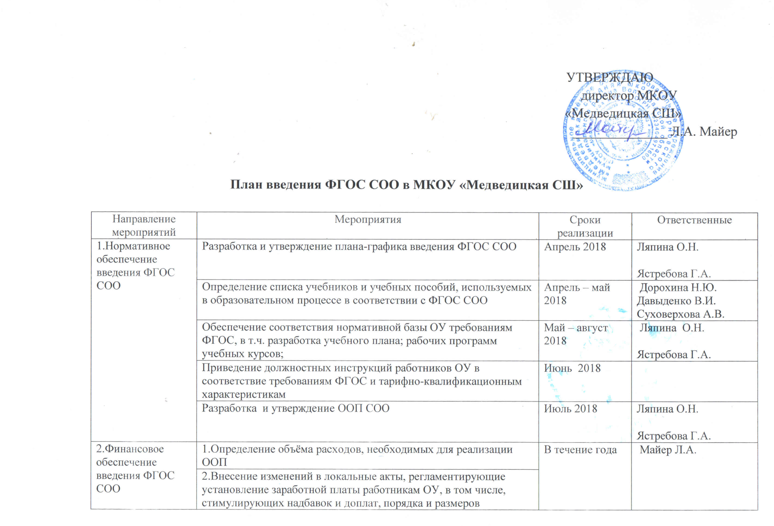

ДОРОЖНАЯ КАРТА
по введению федерального государственного образовательного стандарта
среднего общего образования (ФГОС СОО)

Направление мероприятий | Мероприятия | Сроки реализации | Ответственные
1.Нормативное обеспечение введения ФГОС СОО | Разработка и утверждение плана-графика введения ФГОС СОО | Апрель 2018 | Ляпина О.Н.  Ястребова Г.А.
 | Определение списка учебников и учебных пособий, используемых в образовательном процессе в соответствии с ФГОС СОО | Апрель – май 2018 | Дорохина Н.Ю.  Давыденко В.И.  Суховерхова А.В.
 | Обеспечение соответствия нормативной базы ОУ требованиям ФГОС, в т.ч. разработка учебного плана; рабочих программ учебных курсов; | Май – август 2018 | Ляпина О.Н.  Ястребова Г.А.
 | Приведение должностных инструкций работников ОУ в соответствие требованиям ФГОС и тарифно-квалификационным характеристикам | Июнь 2018
 | Разработка и утверждение ООП СОО | Июль 2018 | Ляпина О.Н.  Ястребова Г.А.
2.Финансовое обеспечение введения ФГОС СОО | 1.Определение объёма расходов, необходимых для реализации ООП | В течение года | Майер Л.А.
 | 2.Внесение изменений в локальные акты, регламентирующие установление заработной платы работникам ОУ, в том числе, стимулирующих надбавок и доплат, порядка и размеров премирования
 | 3.Заключение дополнительных соглашений к трудовому договору с работниками ОУ
3.Организационное обеспечение введения ФГОС СОО | Разработка и реализация модели психолого-педагогического сопровождения участников образовательного процесса на уровне среднего общего образования в условиях введения ФГОС | В течение года | Ляпина О.Н.
4.Кадровое обеспечение введения ФГОС СОО | 1.Анализ кадрового обеспечения реализации ФГОС СОО | В течение года | Майер Л.А.
 | 2.Создание и корректировка плана-графика повышения квалификации педагогических и руководящих работников ОУ в связи с введением ФГОС СОО | 2018 г. | Дорохина Т.Ю.
 | 3.Разработка и корректировка плана методической работы ОУ в рамках введения ФГОС СОО | Июнь – август 2018 г. | Ляпина О.Н.  Ястребова Г.А.
5.Информационное обеспечение введения ФГОС СОО | 1.Размещение на сайте ОУ информационных материалов о введении ФГОС СОО | Февраль-май 2018 | Ляпина О.Н.  Майер Л.Л.  Чернобровкина Т.Н.
 | 2.Широкое информирование родительской общественности о подготовке к введению и порядке перехода на новые стандарты | Апрель-май 2018 | Майер Л.А  Дерезова Г.А.  Железнякова И.Е.  Майер Л.Л.
6.Материально-техническое обеспечение введения ФГОС СОО | 1.Анализ материально-технического обеспечения введения и реализации ФГОС СОО | В течение года | Майер Л.А  Дерезова Г.А.  Железнякова И.Е.  Майер Л.Л
 | 2.Обеспечение соответствия материально-технической базы ОУ требованиям ФГОС
 | 3.Обеспечение соответствия санитарно-гигиенических условий требованиям ФГОС
 | 4.Обеспечение условий реализации ООП СОО противопожарным нормам, нормам охраны труда работников ОУ
 | 5.Обеспечение соответствия информационно-образовательной среды требованиям ФГОС |  | Майер Л.Л  классные руководители
 | 6.Обеспечение учебниками и учебными пособиями, обеспечивающими реализацию ФГОС СОО
 | 7.Обеспечение укомплектованности электронными образовательными ресурсами
 | 8.Наличие доступа ОУ к электронным образовательным ресурсам, размещённым в федеральных и региональных базах данных
 | 9.Обеспечение контролируемого доступа участников образовательного процесса к информационным ресурсам

